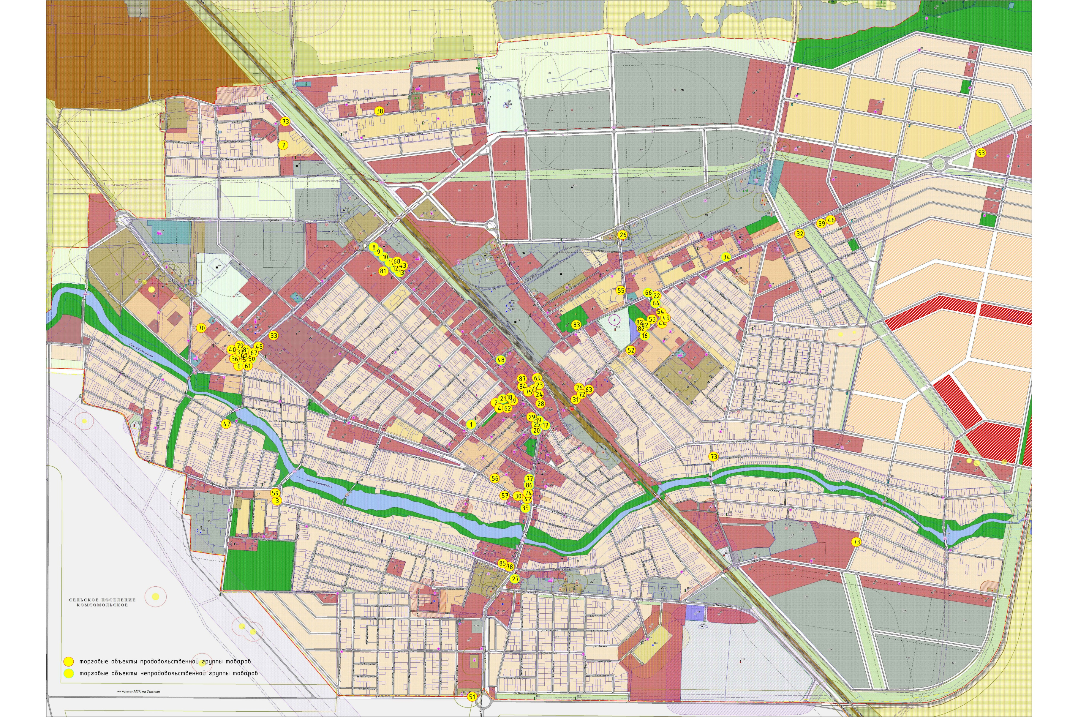

СХЕМА РАЗМЕЩЕНИЯ

нестационарных торговых объектов

на территории Города Гулькевичи Гулькевичского городского поселения в 2022 году

Исполняющий обязанности начальника управления экономики и

потребительской сферы администрации

муниципального образования Гулькевичский район Е.В. Хомутова